RELATÓRIO DE RECEBIMENTO DE ANIMAIS SILVESTRES NO MÊS DE AGOSTO-SETEMBRO DO MUNICÍPIO DE VINHEDO.
RG | DATA DE ENTRADA | NOME POPULAR | NOME CIENTÍFICO | OBSERVAÇÃO
39294 | 21/08/2022 | Sagui-de-tufo-preto | Callithrix penicillata | Com sangramento na cavidade oral
39297 | 22/08/2022 | Periquitão-maracanã | Psittacara leucophthalmus
39303 | 23/08/2022 | Rolinha | Columbina talpacoti | Asa machucada
39304 | 23/08/2022 | Chupim | Molothrus bonariensis | Asa machucada
39305 | 23/08/2022 | Gambá-de-orelha-branca | Didelphis albiventris
39315 | 25/08/2022 | Gambá-de-orelha-branca | Didelhpis albiventris | Paralisia em membros pélvicos
39316 | 25/08/2022 | Periquitão-maracanã | Psittacara leucuphthalmus | Penas cortadas, provável pet
39338 | 30/08/2022 | Periquitão-maracanã | Psittacara leucophthalmus | Encontrado em casa
39355 | 01/09/2022 | Cachorro-do-mato | Cerdocyon thous
39365 | 01/09/2022 | Gambá | Didelphis sp
39366 | 01/09/2022 | Gambá | Didelphis sp
39367 | 01/09/2022 | Gambá | Didelphis sp
39368 | 01/09/2022 | Gambá | Didelphis sp
39369 | 01/09/2022 | Gambá | Didelphis sp
39370 | 01/09/2022 | Gambá | Didelphis sp
39371 | 01/09/2022 | Gambá | Didelphis sp
39374 | 01/09/2022 | Gambá-de-orelha-branca | Didelphis albiventris
39385 | 02/09/2022 | Sagui-de-tufo-preto | Cllithrix penicillata
39420 | 06/09/2022 | Sagui-de-tufo-preto | Callithrix penicillata
39464 | 08/09/2022 | Gambá-de-orelha-preta | Didelphis aurita
39465 | 08/09/2022 | Gambá-de-orelha-preta | Didelphis aurita
39466 | 08/09/2022 | Gambá-de-orelha-preta | Didelphis aurita
39467 | 08/09/2022 | Gambá-de-orelha-preta | Didelphis aurita
39468 | 08/09/2022 | Gambá-de-orelha-preta | Didelphis aurita
39469 | 08/09/2022 | Gambá-de-orelha-preta | Didelphis aurita
39470 | 08/09/2022 | Gambá-de-orelha-preta | Didelphis aurita
39471 | 08/09/2022 | Gambá-de-orelha-preta | Didelphis aurita
39472 | 08/09/2022 | Gambá-de-orelha-preta | Didelphis aurita
39473 | 08/09/2022 | Gambá-de-orelha-preta | Didelphis aurita
39502 | 10/09/2022 | Gambá-de-orelha-preta | Didelphis aurita | Animal com lesão na madibula e globo ocular
39570 | 13/09/2022 | Sagui-de-tufo-preto | Callithrix penicillata
39658 | 16/09/2022 | Gambá-de-orelha-branca | Didelphis albiventris
39659 | 16/09/2022 | Gambá-de-orelha-branca | Didelphis albiventris
39660 | 16/09/2022 | Gambá-de-orelha-branca | Didelphis albiventris
39661 | 16/09/2022 | Gambá-de-orelha-branca | Didelphis albiventris | albino
39693 | 17/09/2022 | Avoante | Zenaida auriculata
39698 | 19/09/2022 | Gambá-de-orelha-preta | Didelphis aurita
TOTAL: 37 ANIMAIS

CLASSE | Nº DE ANIMAIS | %
Mamíferos | 31 | 83,78%
Aves | 6 | 16,22%
Répteis | 0 | 0,0%

Relação de óbitos de animais silvestres provenientes do Município de VINHEDO.
RG | DATA DE ENTRADA | NOME POPULAR | NOME CIENTÍFICO | DESTINO | DATA DE SAÍDA
39192 | 03/08/2022 | Sanhaço-verde | Thraupis palmarium | OBITO | 11/09/2022
39303 | 23/08/2022 | Rolinha | Columbina talpacoti | OBITO | 31/08/2022
39304 | 23/08/2022 | Chupim | Molothrus bonariensis | OBITO | 31/08/2022
39315 | 25/08/2022 | Gambá-de-orelha-branca | Didelhpis albiventris | OBITO | 25/08/2022
39338 | 30/08/2022 | Periquitão-maracanã | Psittacara leucophthalmus | OBITO | 30/08/2022
39355 | 01/09/2022 | Cachorro-do-mato | Cerdocyon thous | OBITO | 04/09/2022
39365 | 01/09/2022 | Gambá | Didelphis sp | OBITO/EUTANASIA | 01/09/2022
39366 | 01/09/2022 | Gambá | Didelphis sp | OBITO/EUTANASIA | 01/09/2022
39367 | 01/09/2022 | Gambá | Didelphis sp | OBITO/EUTANASIA | 01/09/2022
39368 | 01/09/2022 | Gambá | Didelphis sp | OBITO/EUTANASIA | 01/09/2022
39369 | 01/09/2022 | Gambá | Didelphis sp | OBITO/EUTANASIA | 01/09/2022
39370 | 01/09/2022 | Gambá | Didelphis sp | OBITO/EUTANASIA | 01/09/2022
39371 | 01/09/2022 | Gambá | Didelphis sp | OBITO/EUTANASIA | 01/09/2022
39374 | 01/09/2022 | Gambá-de-orelha-branca | Didelphis albiventris | OBITO/EUTANASIA | 01/09/2022
39420 | 06/09/2022 | Sagui-de-tufo-preto | Callithrix penicillata | OBITO/EUTANASIA | 06/09/2022
39464 | 08/09/2022 | Gambá-de-orelha-preta | Didelphis aurita | chegou em óbito | 08/09/2022
39465 | 08/09/2022 | Gambá-de-orelha-preta | Didelphis aurita | chegou em óbito | 08/09/2022
39466 | 08/09/2022 | Gambá-de-orelha-preta | Didelphis aurita | OBITO/EUTANÁSIA | 08/09/2022
39467 | 08/09/2022 | Gambá-de-orelha-preta | Didelphis aurita | OBITO/EUTANÁSIA | 08/09/2022
39468 | 08/09/2022 | Gambá-de-orelha-preta | Didelphis aurita | OBITO/EUTANÁSIA | 08/09/2022
39469 | 08/09/2022 | Gambá-de-orelha-preta | Didelphis aurita | OBITO/EUTANÁSIA | 08/09/2022
39470 | 08/09/2022 | Gambá-de-orelha-preta | Didelphis aurita | OBITO/EUTANÁSIA | 08/09/2022
39471 | 08/09/2022 | Gambá-de-orelha-preta | Didelphis aurita | OBITO/EUTANÁSIA | 08/09/2022
39472 | 08/09/2022 | Gambá-de-orelha-preta | Didelphis aurita | OBITO/EUTANÁSIA | 08/09/2022
39473 | 08/09/2022 | Gambá-de-orelha-preta | Didelphis aurita | OBITO/EUTANÁSIA | 08/09/2022
39502 | 10/09/2022 | Gambá-de-orelha-preta | Didelphis aurita | OBITO | 11/09/2022
39570 | 13/09/2022 | Sagui-de-tufo-preto | Callithrix penicillata | Chegou em óbito | 13/09/2022
39661 | 16/09/2022 | Gambá-de-orelha-branca | Didelphis albiventris | OBITO | 17/09/2022
TOTAL: 28 ANIMAIS
Relação de animais silvestres em processo de reabilitação na Associação Mata Ciliar provenientes do Município de VINHEDO.
RG | DATA DE ENTRADA | NOME POPULAR | NOME CIENTÍFICO
36306 | 03/01/2022 | Bem-te-vi | Pitangus sulphuratus
36332 | 04/01/2022 | Periquitão-maracanã | Psittacara leucophthalmus
36523 | 15/01/2022 | Carcará | Caracara placus
36544 | 17/01/2022 | Gambá | Didelphis sp.
36545 | 17/01/2022 | Gambá | Didelphis sp.
36546 | 17/01/2022 | Gambá | Didelphis sp.
36630 | 21/01/2022 | Chopim-chorão | Sporophila leucoptera
36658 | 21/01/2022 | Sagui-de-tufo-preto | Callithrix penicillata
36681 | 23/01/2022 | Tucano-toco | Ramphastos toco
36792 | 31/01/2022 | Frango d'água azul | Porphyrio martinicus
36796 | 31/01/2022 | Rolinha | Columbina talpacoti
36804 | 01/02/2022 | Jabuti-piranga | Chelonoidis carbonaria
36831 | 02/02/2022 | Gambá-de-orelha-preta | Didelphis aurita
36962 | 08/02/2022 | Periquitão-maracanã | Psittacara leucophthalmus
36963 | 08/02/2022 | Periquitão-maracanã | Psittacara leucophthalmus
37012 | 10/02/2022 | Avoante | Zenaida auriculata
37022 | 11/02/2022 | Periquitão-maracanã | Psittacara leucophthalmus
37025 | 11/02/2022 | Periquitão-maracanã | Psittacara leucophthalmus
37074 | 14/02/2022 | Jabuti | Chelonoidis sp.
37075 | 14/02/2022 | Jabuti | Chelonoidis sp.
37122 | 17/02/2022 | Periquitão-maracanã | Psittacara leucophthalmus
37139 | 17/02/2022 | Periquitão-maracanã | Psittacara leucophthalmus
37140 | 17/02/2022 | Periquitão-maracanã | Psittacara leucophthalmus
37141 | 17/02/2022 | Periquitão-maracanã | Psittacara leucophthalmus
37168 | 19/02/2022 | Periquitão-maracanã | Psittacara leucophthalmus
37172 | 19/02/2022 | Gambá-de-orelha-branca | Didelphis albiventris
37173 | 19/02/2022 | Gambá-de-orelha-branca | Didelphis albiventris
37174 | 19/02/2022 | Gambá-de-orelha-branca | Didelphis albiventris
37175 | 19/02/2022 | Gambá-de-orelha-branca | Didelphis albiventris
37195 | 20/02/2022 | Trinca-ferro | Saltator similis
37225 | 16/02/2022 | Periquitão-maracanã | Psittacara leucophthalmus
37247 | 22/02/2022 | Periquitão-maracanã | Psittacara leucophthalmus
37249 | 22/02/2022 | Coruja-do-mato | Megascops choliba
37298 | 25/02/2022 | Periquitão-maracanã | Psittacara leucophthalmus
37352 | 28/02/2022 | Periquitão-maracanã | Psittacara leucophthalmus
37380 | 02/03/2022 | Periquitão-maracanã | Psittacara leucophthalmus
37614 | 09/03/2022 | Periquitão-maracanã | Psittacara leucophthalmus
37658 | 11/03/2022 | Gambá | Didelphis sp.
37730 | 15/03/2022 | Gambá-de-orelha-branca | Didelphis albiventris
37861 | 26/03/2022 | Gambá | Didelphis sp.
37869 | 27/03/2022 | Gambá | Didelphis sp.
37902 | 30/03/2022 | Periquito-rico | Brotogeris tirica
37930 | 02/04/2022 | Periquitão-maracanã | Psittacara leucophthalmus
37944 | 05/04/2022 | Gambá-de-orelha-branca | Didelphis albiventris
37954 | 06/04/2022 | Trigre d-água | Trachemys dorbigni
38802 | 31/05/2022 | Suindara | Tyto furcata
38803 | 31/05/2022 | Suindara | Tyto furcata
38833 | 04/06/2022 | Sagui-de-tufo-preto | Callithrix penicillata
38834 | 04/06/2022 | Sagui-de-tufo-preto | Callithrix penicillata
38913 | 18/06/2022 | Sagui-de-tufo-preto | Callithrix penicillata
38930 | 22/06/2022 | Corujinha-do-mato | Megascops choliba
39257 | 13/08/2022 | Macaco-prego | Sapajus nigritus
39294 | 21/08/2022 | Sagui-de-tufo-preto | Callithrix penicillata
39297 | 22/08/2022 | Periquitão-maracanã | Psittacara leucophthalmus
39305 | 23/08/2022 | Gambá-de-orelha-branca | Didelphis albiventris
39316 | 25/08/2022 | Periquitão-maracanã | Psittacara leucuphthalmus
39385 | 02/09/2022 | Sagui-de-tufo-preto | Cllithrix penicillata
39658 | 16/09/2022 | Gambá-de-orelha-branca | Didelphis albiventris
39659 | 16/09/2022 | Gambá-de-orelha-branca | Didelphis albiventris
39660 | 16/09/2022 | Gambá-de-orelha-branca | Didelphis albiventris
39693 | 17/09/2022 | Avoante | Zenaida auriculata
39698 | 19/09/2022 | Gambá-de-orelha-preta | Didelphis aurita
TOTAL: 62 ANIMAIS

RELATÓRIO FOTOGRÁFICO DE ANIMAIS SILVESTRES NO MÊS DE AGOSTO-SETEMBRO DO MUNICÍPIO DE VINHEDO

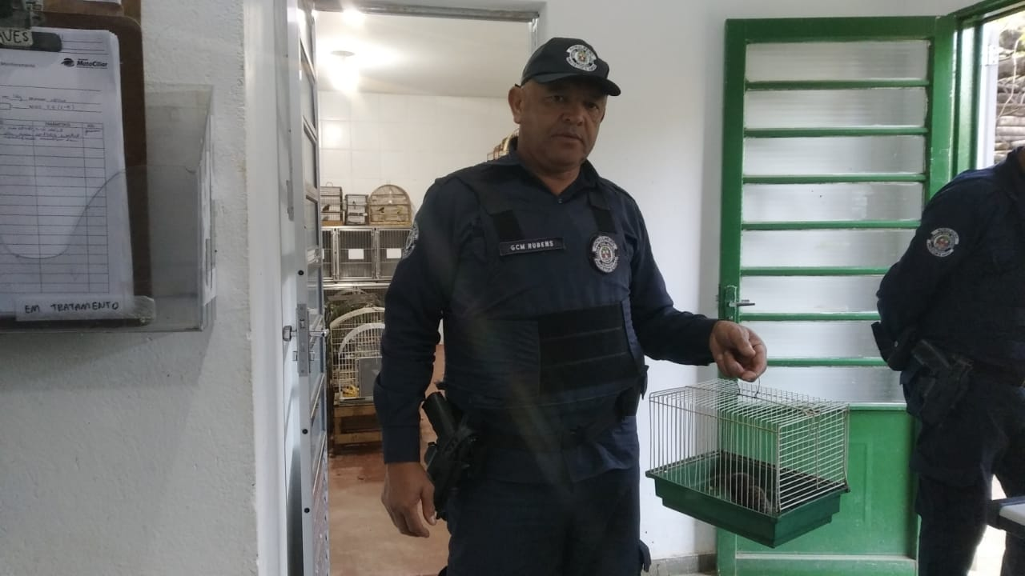
(RG 39294) Sagui-de-tufo-preto trazido pela GM de vinhedo no dia 21/08/2022. Animal filhote encontrado no chão.

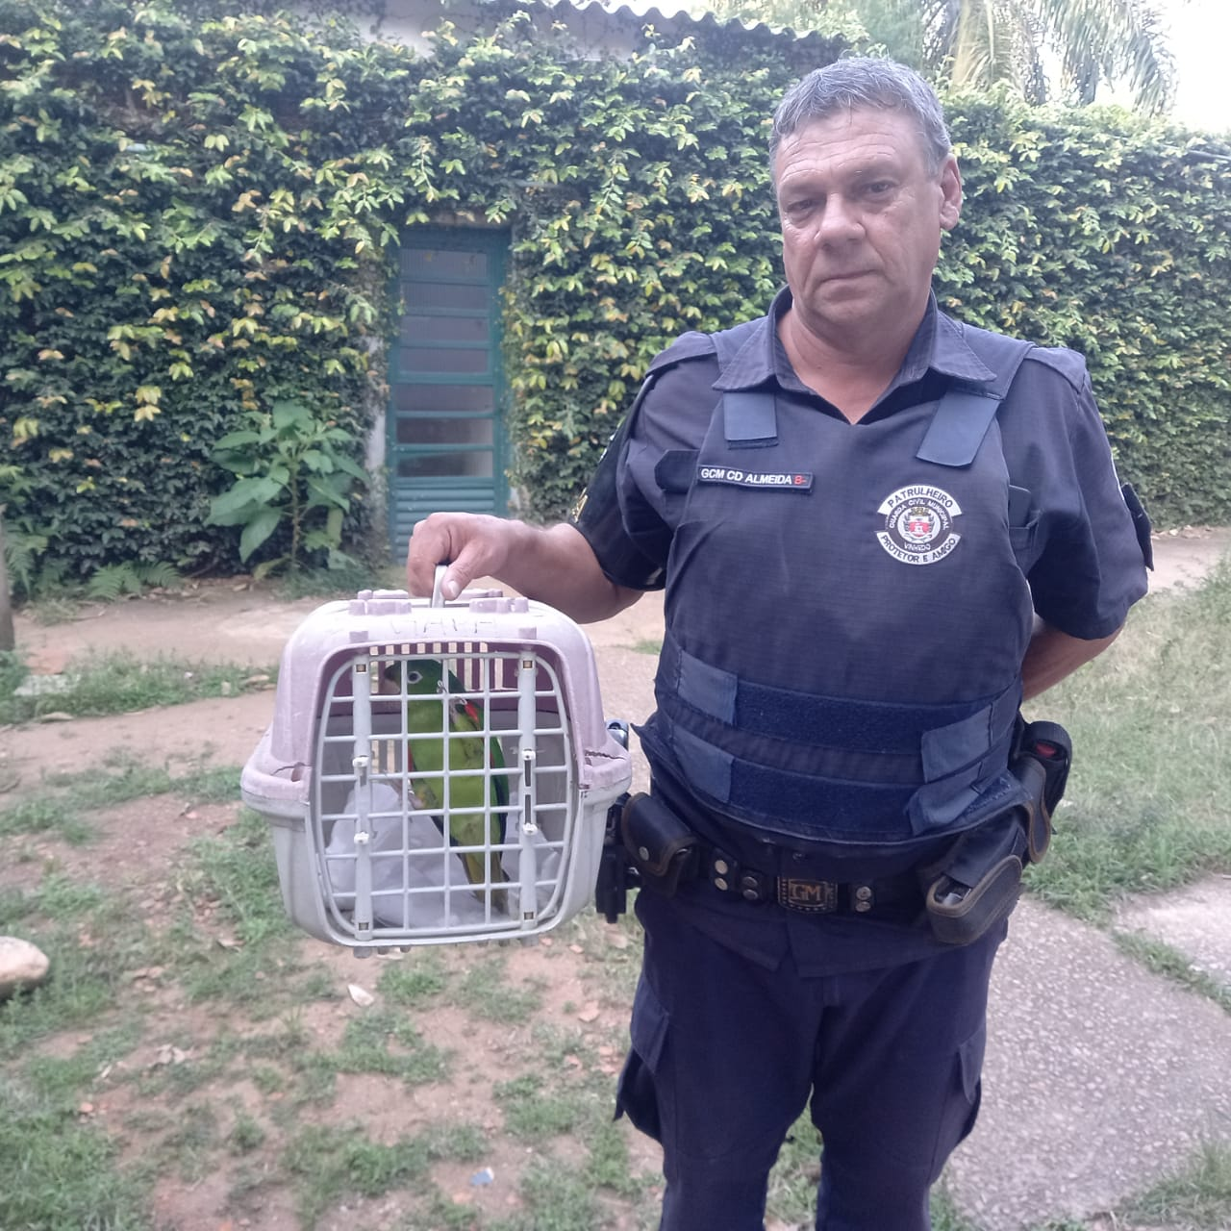
(RG 39297) Maritaca adulta encontrado em quintal de munícipe com dificuldade de voo. Trazido pela GCM de Vinhedo no dia 22/08/2022.

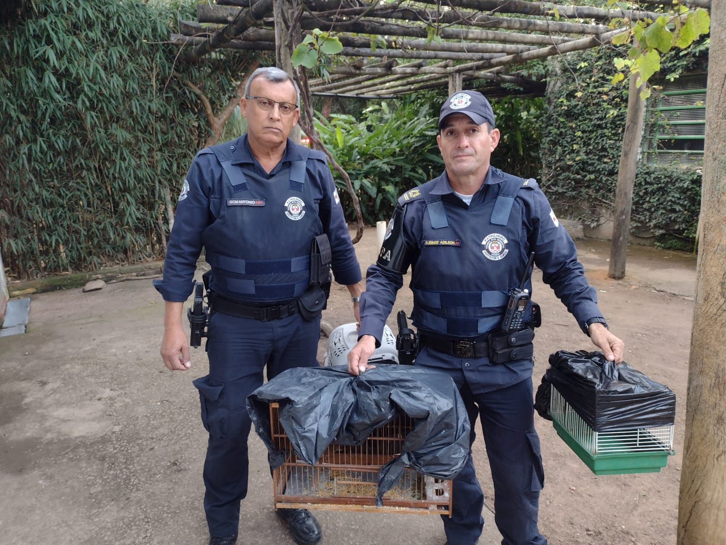
(RG 390303) Rolinha, (RG 39304) Chupim e (RG 390305) Gambá-de-orelha-branca, trazidos pela GM de Vinhedo no dia 23/08/2022. Todos foram resgate urbano.
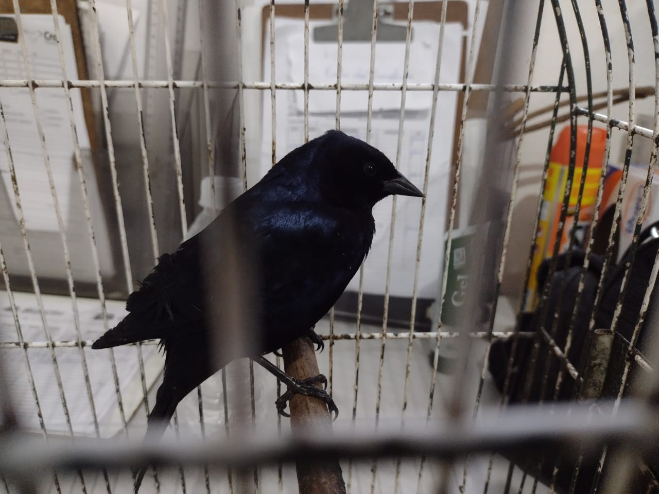
(RG 39304) Chupim trazido pela GM de Vinhedo no dia 23/08/2022.
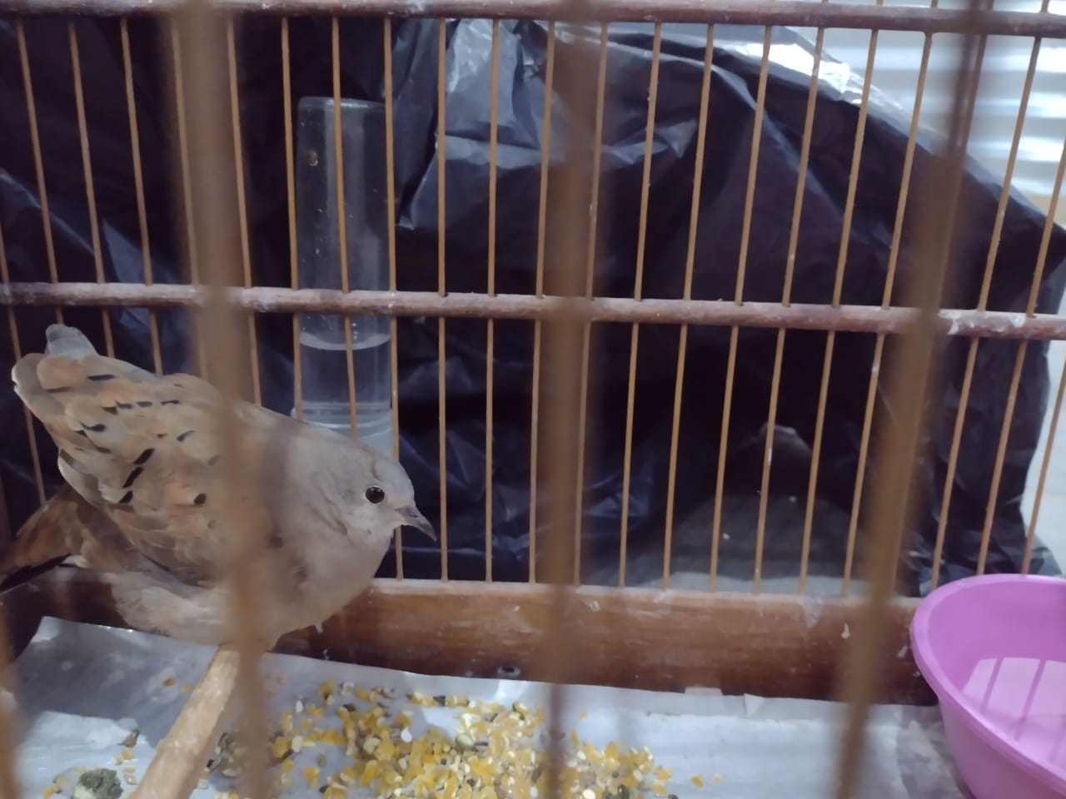
(RG 390303) Rolinha trazida pela GM de Vinhedo no dia 23/08/2022.

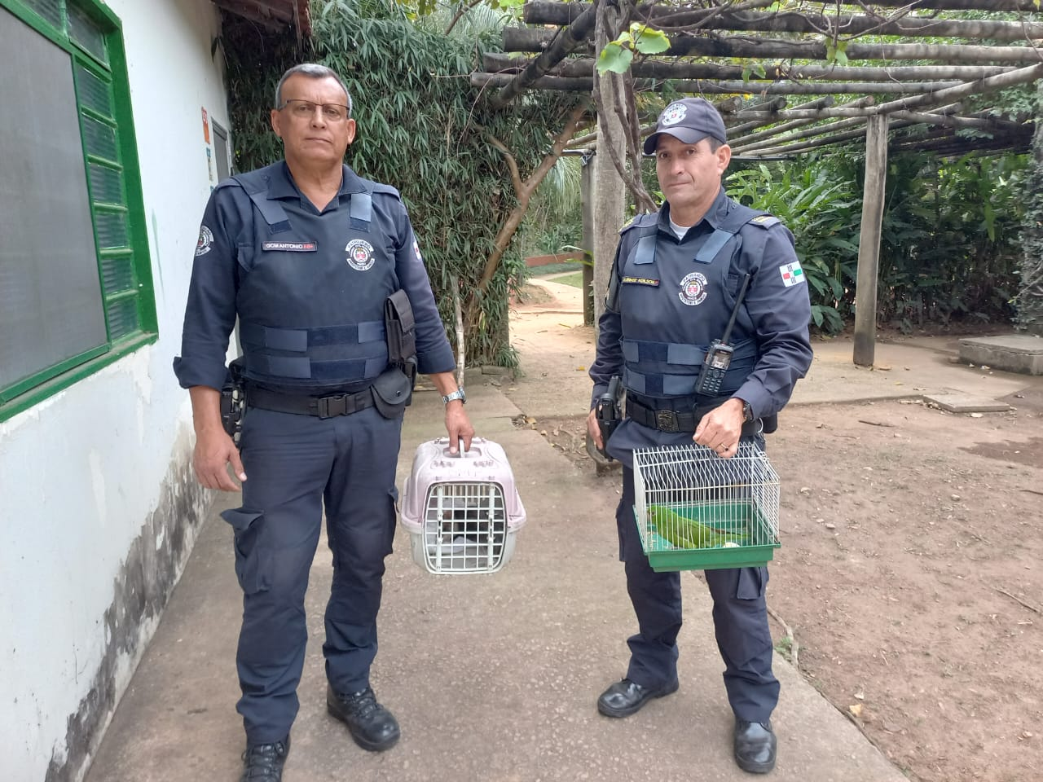
(RG 39315) Gambá-de-orelha-branca e (RG 39316) Maritaca, trazidos pela GM de Vinhedo no dia 25/08/2022. Maritaca com penas cortadas e Gambá-de-orelha-branca fêmea com paresia de membros pélvicos.
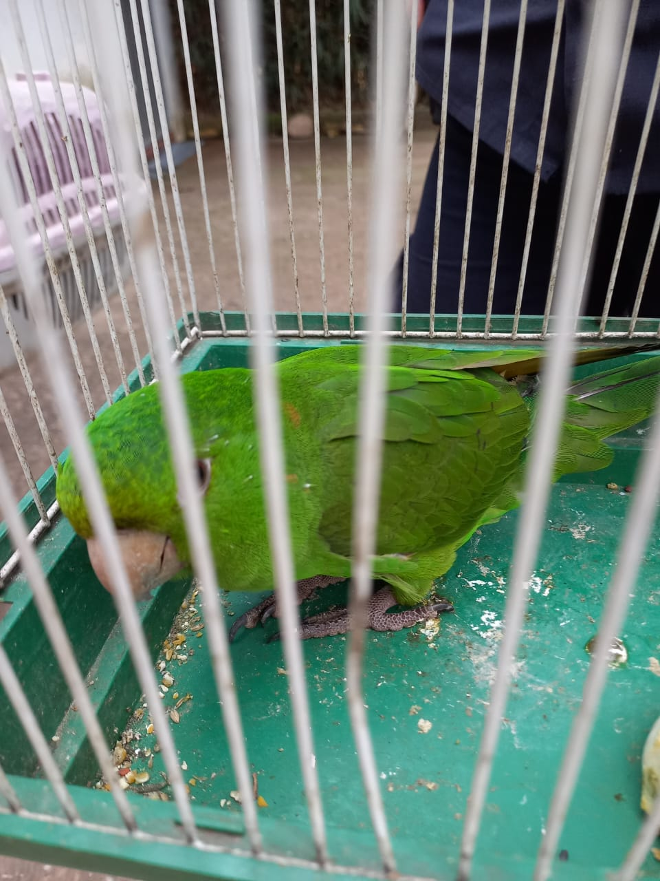
(RG 39316) Maritaca com penas cortadas. Entregue no dia 25/08/2022.

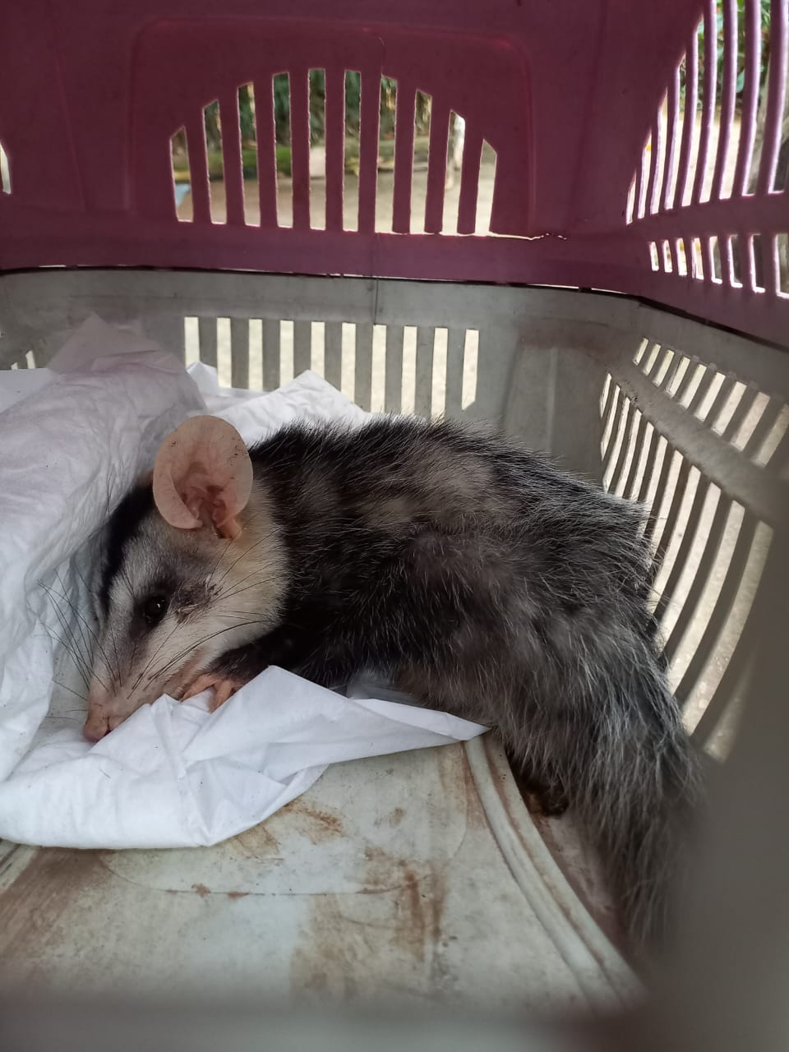
(39315) Gambá-de-orelha-branca com paresia de membros pélvicos, veio a óbito minutos após a entrada. Entregue no dia 25/08/2022.
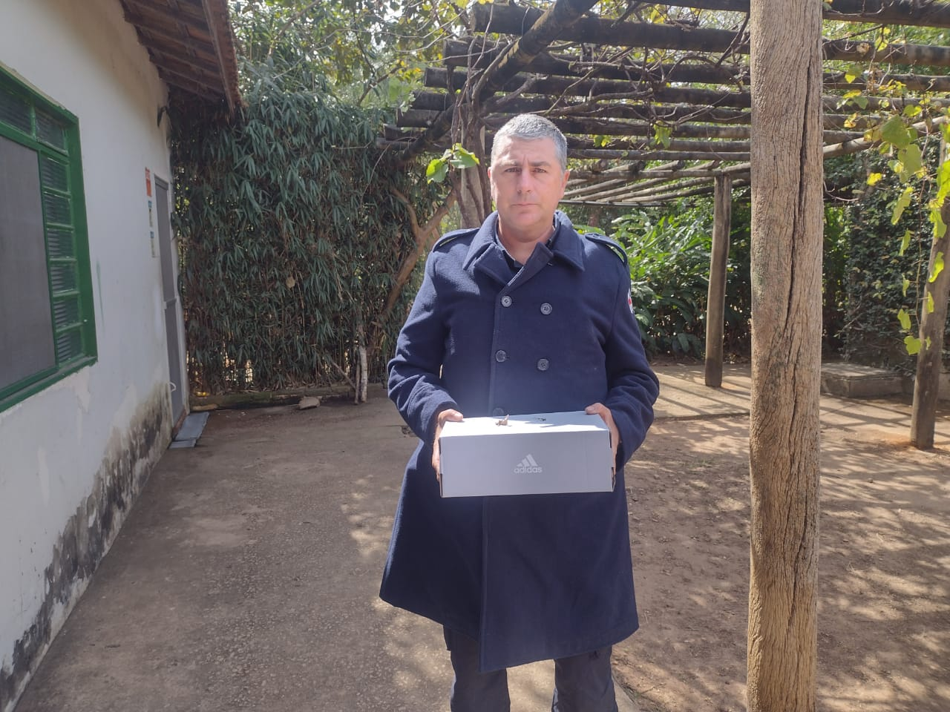
(RG 39338) Maritaca encontrada em Vinhedo em quintal de munícipe, chegou em estado grave no dia 30/08/2022.
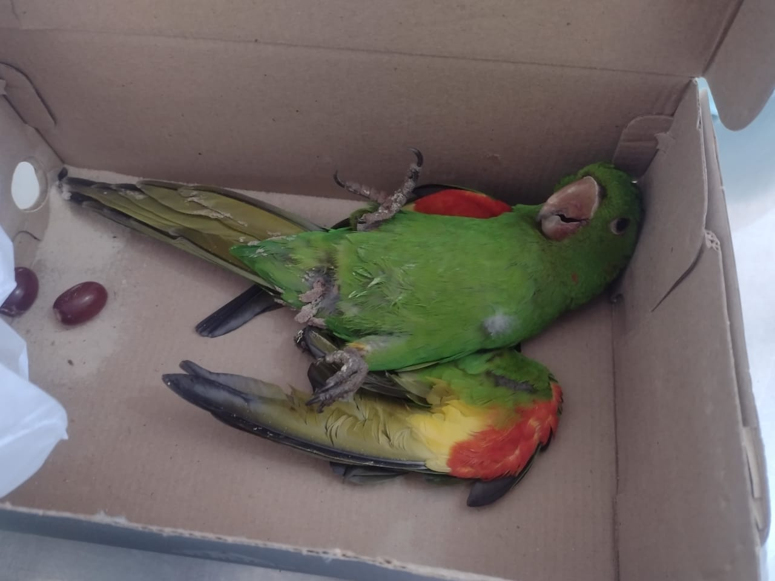
(RG 39338) Maritaca encontrada em Vinhedo em quintal de munícipe, chegou em estado grave no dia 30/08/2022.
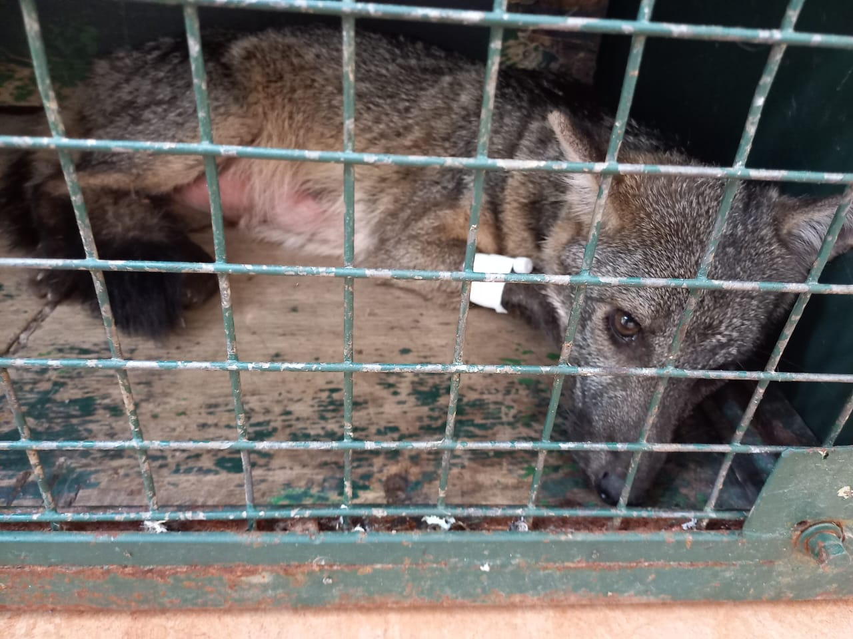
(RG 39355) Cachorro-do-mato, fêmea, trazida pela GM de Vinhedo no dia 01/09/2022, em prestação intensa, recém parida.

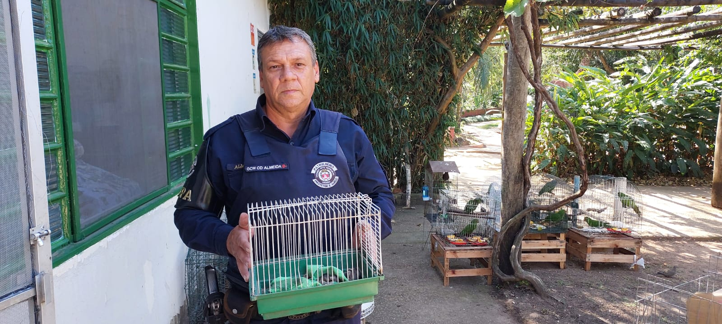
(RG 39364 a 39371) Gambás, recém-nascidos, entregues pela GM de Vinhedo no dia 01/09/2022. A mãe foi vítima de ataque de cão.
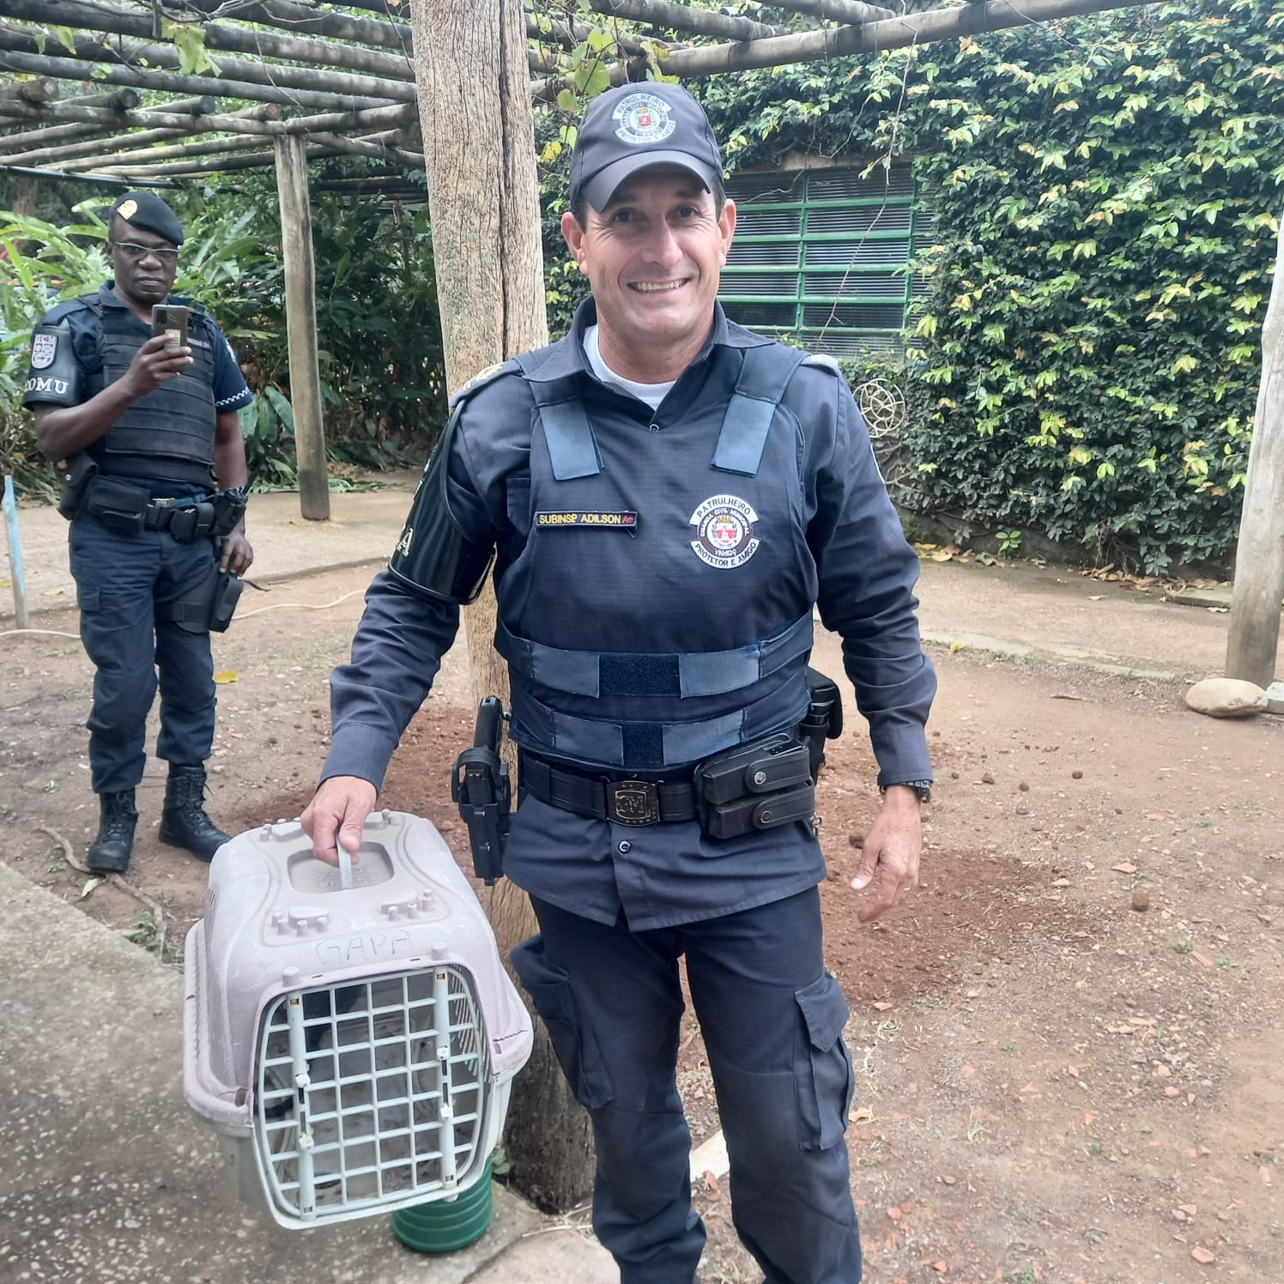
(RG 39420) Sagui-de-tufo-preto atropelado trazido pela GM de Vinhedo no dia 06/09/2022.

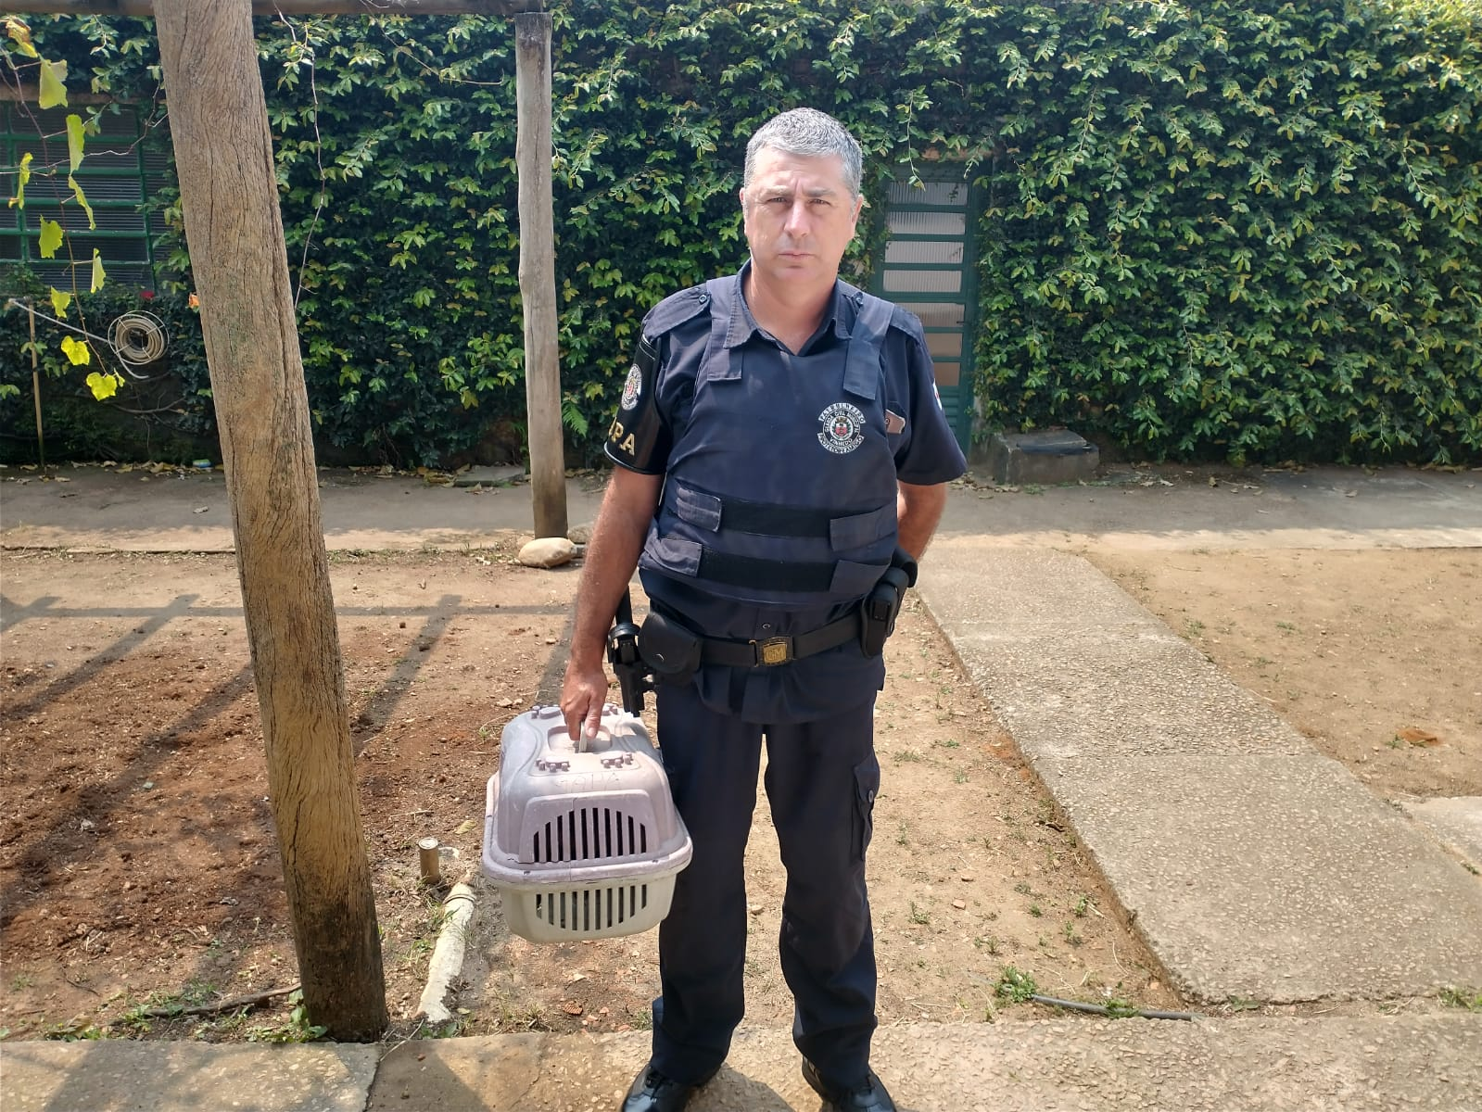
(RG 39502) Gambá-de-orelha-preta, atropelado, trazido pela GM de Vinhedo no dia 11/09/2022.
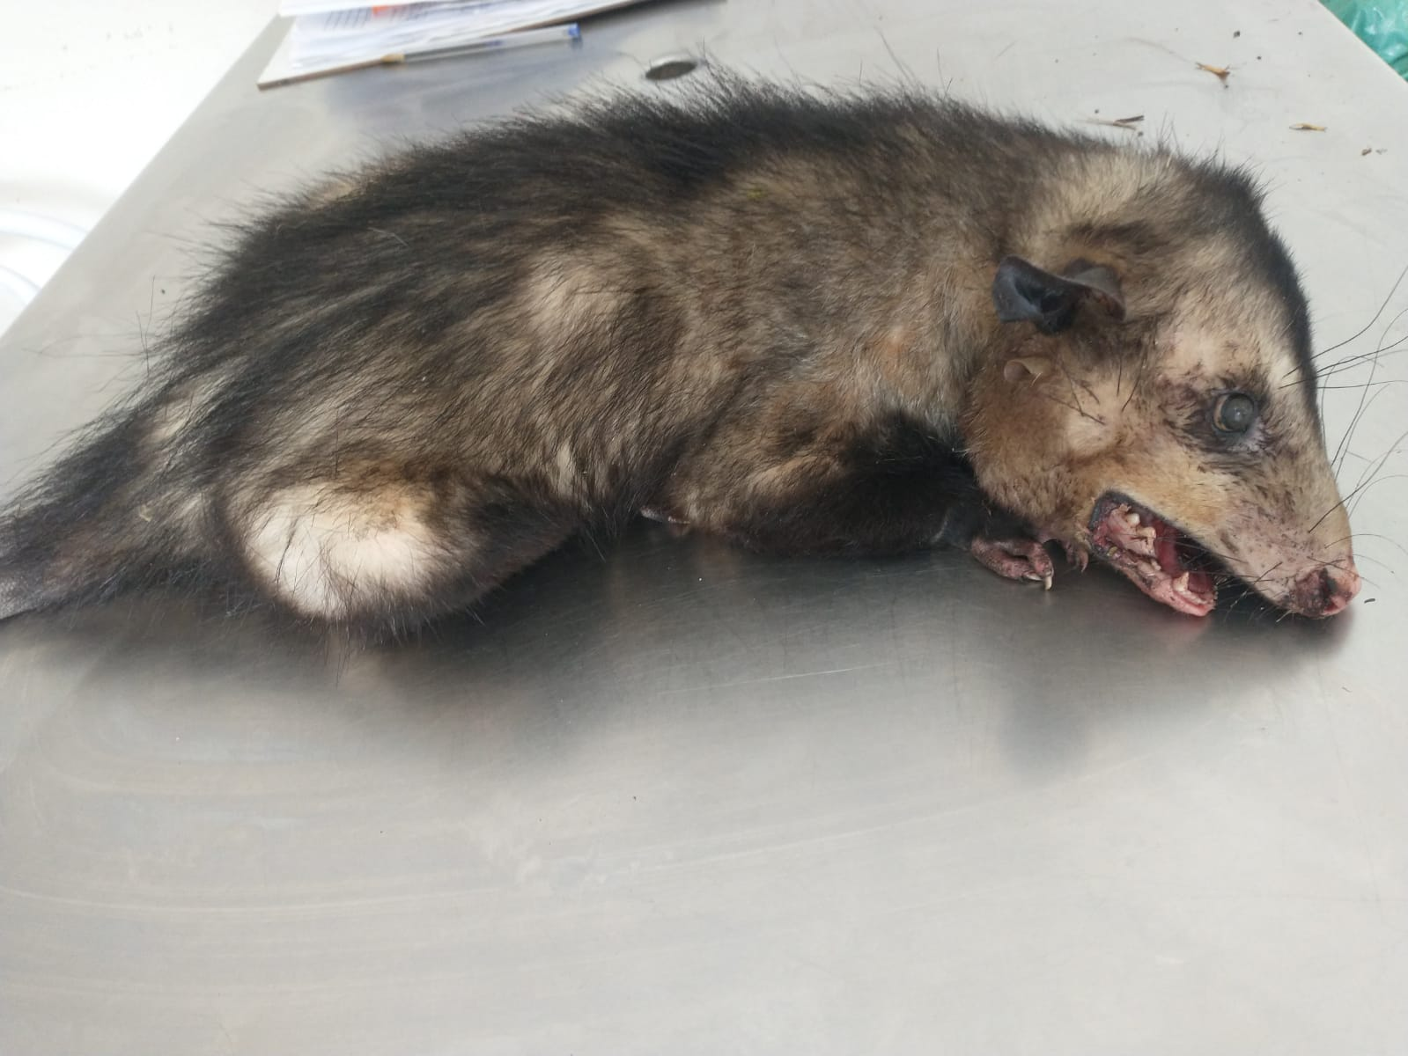
(RG 39502) Gambá-de-orelha-preta, atropelado, trazido pela GM de Vinhedo no dia 11/09/2022.

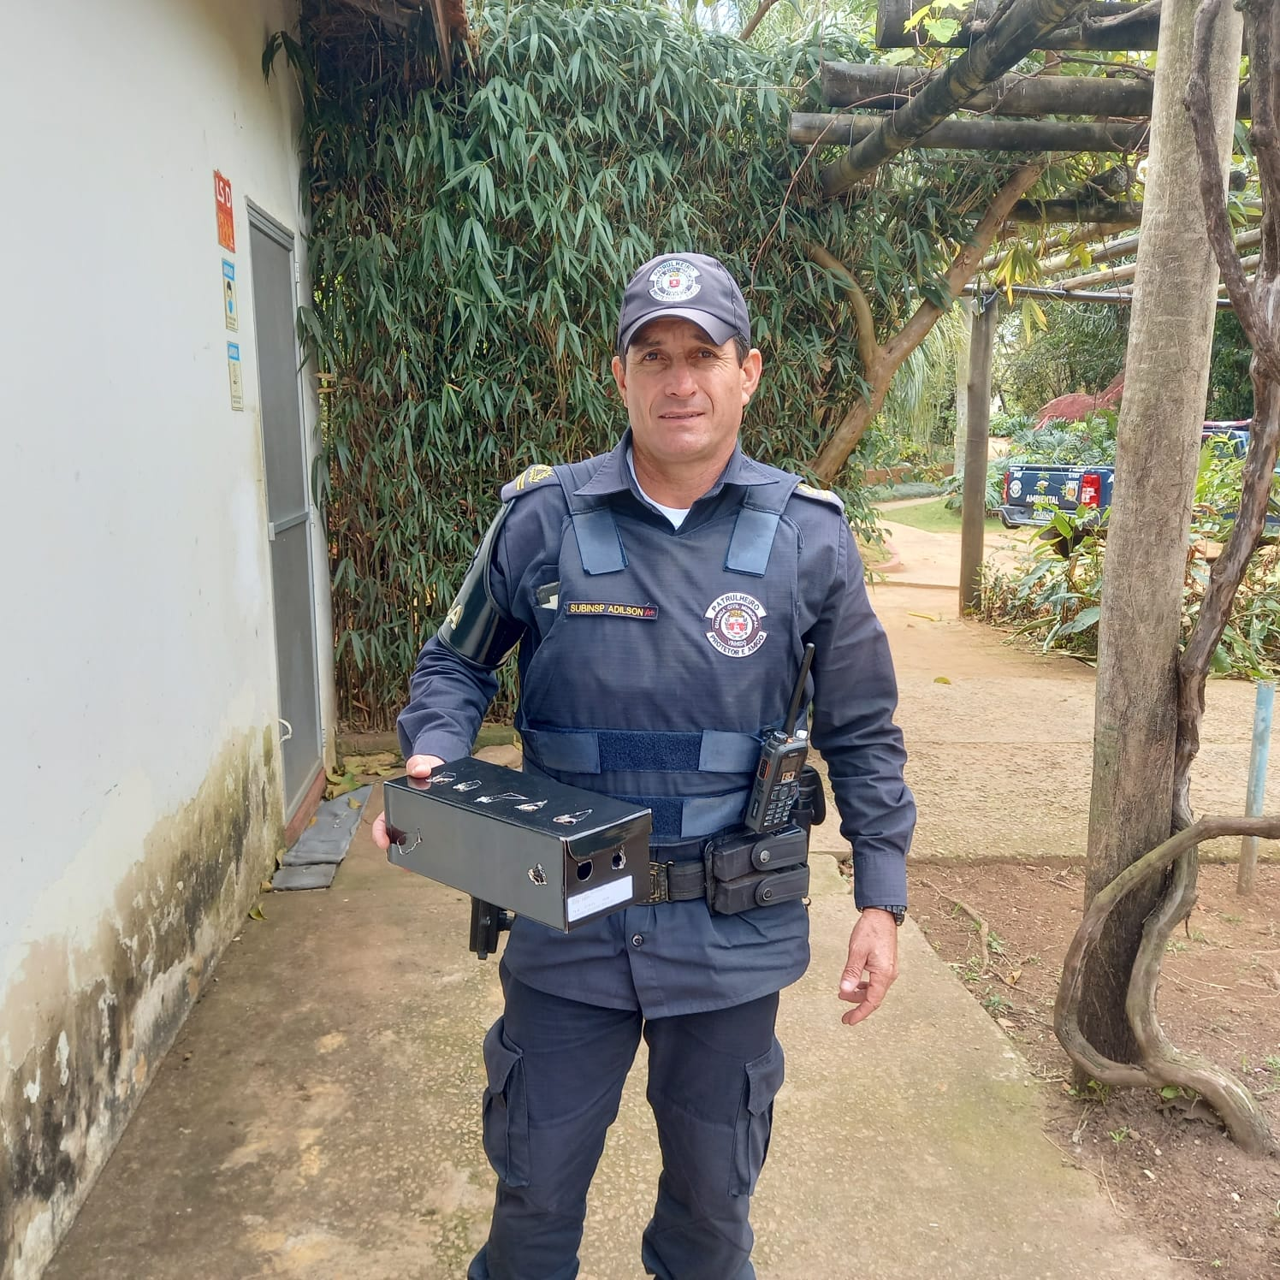
(RG 39658 a 39661) Gambá-de-orelha-branca, encontrados em condomínio de Vinhedo. Entregue pela GM no dia 16/09/2022.
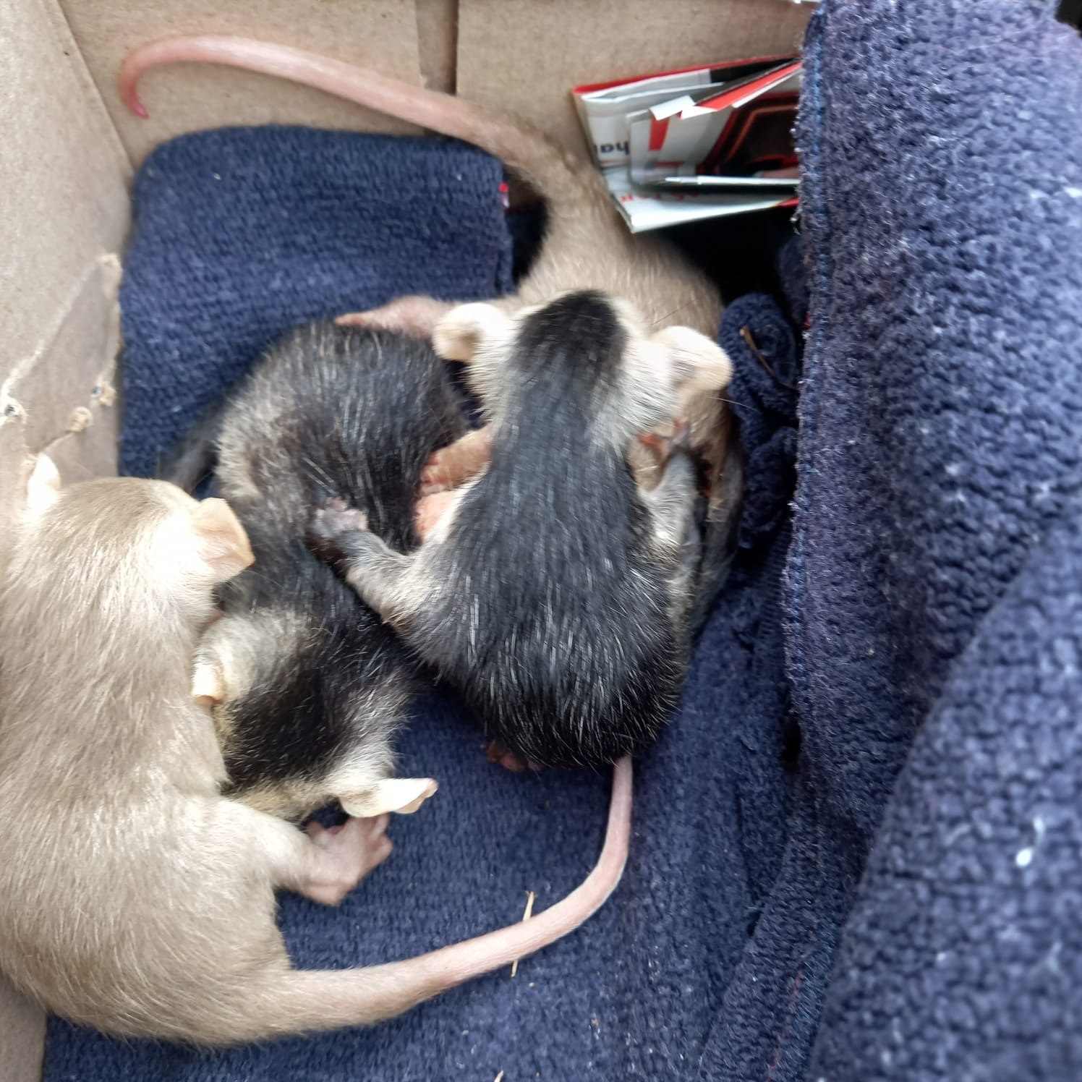
(RG 39658 a 39661) Gambá-de-orelha-branca, encontrados em condomínio de Vinhedo. Entregue pela GM no dia 16/09/2022.

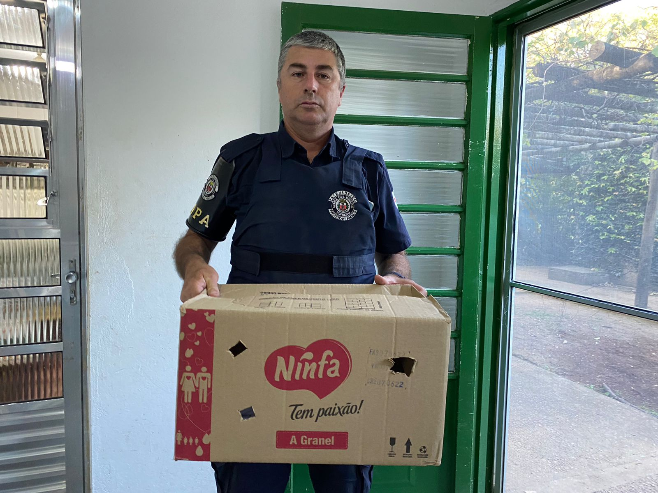
(RG 39693) Avoante, entregue pela GM de Vinhedo no dia 17/09/2022.

